Школьный этап
Всероссийской олимпиады школьников по географии
5 класс, 2025-2026 учебный год
КОД УЧАСТНИКА________________
Задание 1
(максимальное количество баллов– 10)

Внимательно посмотрите на рисунок 1. Какой глобальный процесс здесь изображен? ___________________________________________________
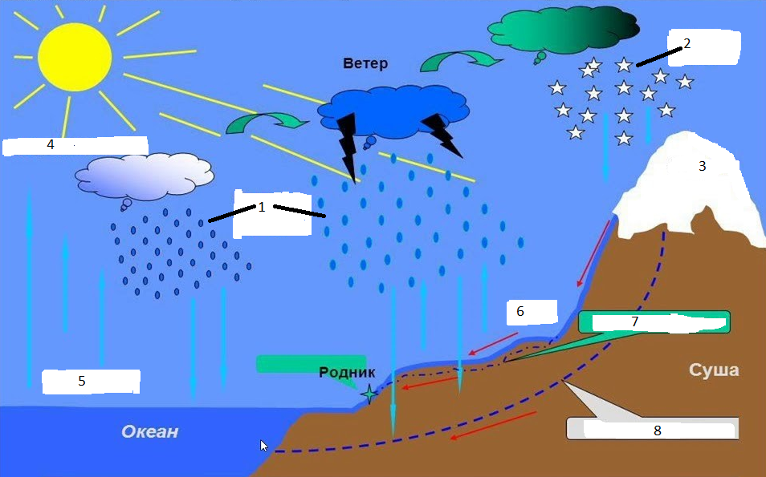
Рис.1.
Выберите из предложенного списка слов те, которые на рисунке обозначены соответствующими цифрами. Запищите соответствующие слова в таблицу.
Дождь, снег, ледник, испарение, конденсация, реки (поверхностный сток), грунтовые воды, подземные воды
Номер на рисунке | Что обозначает соответствующий номер на рисунке
1
2
3
4
5
6
7
8

ТЕСТОВЫЙ РАУНД
(максимальное количество за задание – 15 баллов)

Выберите один верный ответ
- В каком созвездии находится Полярная Звезда?
а) Большая Медведица, б) Малая Медведица, в) Орион, г) Пса.

- Если встать лицом на север, то справа будет
а) восток, б) запад, в) юг, г) северо-восток.

- Бразилия – государство, которое располагается на материке
а) Ю.Америка, б) С.Америка, в) Африка, г) Евразия.

- Какая река не протекает в Южной Америке?
а) Миссисипи, б) Парана, в) Ориноко, г) Амазонка.

- Какое животное не обитает в Арктике?
а) морж, б) пингвин, в) белый медведь, г) гагара.

- Какое животное не обитает в Северной Америке?
а) Бизон, б) анаконда, в) енот, г) скунс.

- Как называется кратчайшая линия на глобусе, проведенная от одного полюса к другому?
а) меридиан, б) параллель, в) тропик, г) экватор.

- Чему равна длина экватора?
а) 10000 км, б) 40075 км, в) 6357 км, г) 6378 км.

- Вы будете ближе к экватору, если находитесь в точке с координатами
а) 10⁰с.ш. 5 ⁰ в.д., б) 15⁰ю.ш. 20 ⁰ з.д, в) 5⁰с.ш. 10 ⁰ в.д, г) 20⁰ю.ш. 15 ⁰ в.д

- Выберите верное утверждение
а) Снег на крыше дома стаивает быстрее на северной стороне.
б) Ветви у дерева с южной стороны короче, а на стволе может быть лишайник.
в) Толщина годичных колец с северной стороны меньше, чем с южной.
г) В Татарстане тень от предметов в полдень падает на юг.

- На каком материке находятся горы Кордильеры?
а) Ю.Америка, б) С.Америка, в) Африка, г) Евразия.

- На каких островах расположен вулкан Фудзияма?
а) Гавайские о-ва, б) Японские о-ва, в) Антильские о-ва, г) Курильские о-ва

- Какой материк расположен в 4 полушариях?
а) Евразия, б) Африка, в) Ю.Америка, г) С.Америка.

- Как называется участок в пустыне, где есть вода и могут развиваться растения?
а) дюны, б) оазис, в) поляна, г) атолл.

- Какой материк самый южный?
а) Евразия, б) Южная Америка, в) Антарктида, г) Австралия.

